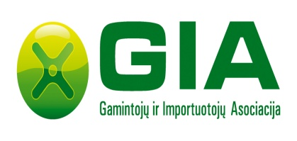
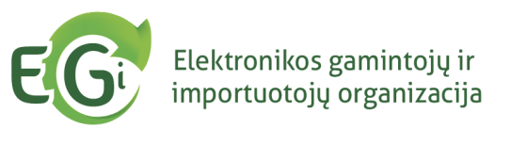

Pranešimas
Rokiškio rajono savivaldybės administracija organizuoja gaminių atliekų surinkimą iš įmonių, įstaigų ir organizacijų
Gaminių atliekų surinkimas vyks 2016 m. kovo 14 d., kurio metu iš užsiregistravusių įmonių, įstaigų ir organizacijų:
Nemokamai bus surenkamos:
- Elektros ir elektroninės įrangos atliekos;
- Nešiojamųjų baterijų ir akumuliatorių atliekos;

Sumokant atliekų turėtojui bus surenkamos:
- Vidaus degimo variklių tepalo, kuro ir oro filtrų atliekos;
- Automobilių hidraulinių (tepalinių) amortizatorių atliekos;
- Automobilinių ir pramoninių akumuliatorių atliekos;
- Eksploatuoti netinkamos transporto priemonės.

Taip pat gaminių atliekų surinkimo akcijos metu atliekas tvarkančiai įmonei galėsite išskirtinėmis sąlygomis perduoti ir kitas atliekas.

Pranešame, kad šiuo metu vyksta įmonėms, įstaigoms ir organizacijoms skirtas projektas „Mes rūšiuojam“, prie kurio vis dar galite prisijungti, rinkti taškus ir iškeisti juos į prizus! Informaciją apie projektą, prizus, dalyvių registraciją rasite www.mesrusiuojam.lt

Jeigu Jūsų įmonė, įstaiga ar organizacija bei Jūsų įmonės, įstaigos ar organizacijos darbuotojai turi aukščiau minėtų atliekų prašome iki 2016 m. kovo 9 d. registruotis e-paštu atliekos@atc.lt arba tel. 8 5 206 09 01, ir mes organizuosime jų surinkimą.
Norintys priduoti savo nebenaudojamą automobilį arba pateikti informaciją apie kiemuose be priežiūros paliktus nebenaudojamus automobilius ar nelegalius transporto priemonių ardytojus, turėtų rašyti e-paštu atliekos@gia.lt arba skambinti telefonu 8 600 900 30.
Būk atsakingas – pasirūpink atliekomis tinkamai

Atliekas renka ir tvarko:
